705

1. 許梓桑古厝

(1) 紀錄許梓桑古厝的環境特徵。

(2) 沿路有幾個防空洞？

(3) 找到TR磚(拍照)

(4) 找出山牆的雕飾和女兒牆哪邊有西式的風格。

1. 奠濟宮
2. 奠濟宮祭拜那些神祇？請敘述每一層所祭祀的神祇。
3. 每一層神祇所代表的意義？

(3) 為什麼會祭祀這些神祇？

(4) 請對奠濟宮提出一個問題(請觀察廟宇的外觀及內部特色)

1. 慶安宮

(1) 慶安宮祭拜那些神祇？請敘述每一層所祭祀的神祇。

(2) 每一層神祇所代表的意義？

(3) 為什麼會祭祀這些神祇？

(4) 請對慶安宮提出一個問題(請觀察廟宇的外觀及內部特色)

1. 城隍廟

(1) 城隍廟祭拜那些神祇？請敘述你所看見祭祀的神祇。

(2) 每位神祇所代表的意義？

(3) 為什麼會祭祀這些神祇？

(4) 請對城隍廟提出一個問題(請觀察廟宇的外觀及內部特色)

1. 基隆火車站
2. 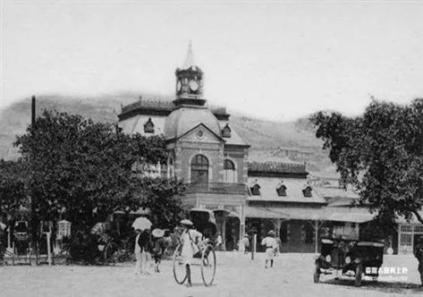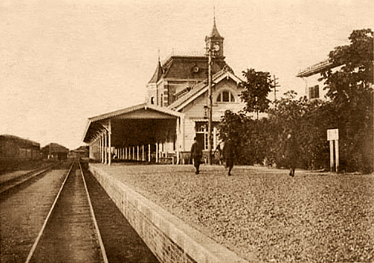請描述基隆火車站現在的樣子跟老照片中樣子的差異。

第三代(1908)

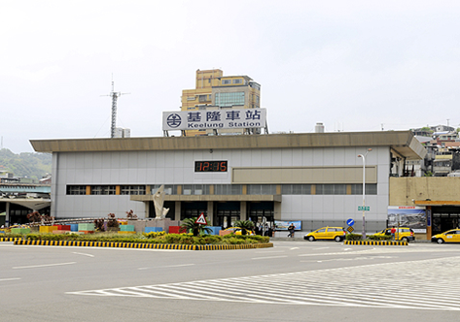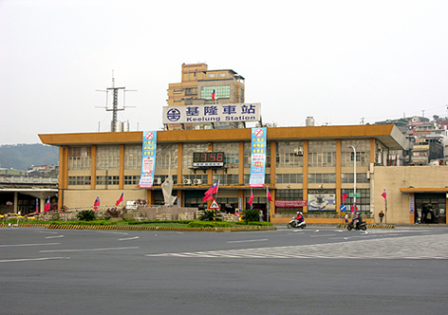

第四代(1995)

(2) 請對基隆火車站提出一個問題(從周邊環境觀察思考)

706

1. 許梓桑古厝

(1) 紀錄許梓桑古厝的環境特徵。

(2) 沿路有幾個防空洞？

(3) 找到TR磚(拍照)

(4) 找出山牆的雕飾和女兒牆哪邊有西式的風格。

2. 奠濟宮

(1) 奠濟宮祭拜那些神祇？請敘述每一層所祭祀的神祇。

(2) 每一層神祇所代表的意義？

(3) 為什麼會祭祀這些神祇？

(4) 請對奠濟宮提出一個問題(請觀察廟宇的外觀及內部特色)

3. 林開郡洋樓

(1) 請參考林開郡洋樓的3D復原圖，請問箭頭處所指的是甚麼店家？

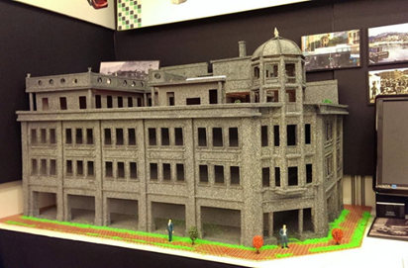

(2) 請對林開郡洋樓提出一個疑問。

4. 城隍廟

(1) 城隍廟祭拜那些神祇？請敘述你所看見祭祀的神祇。

(2) 每位神祇所代表的意義？

(3) 為什麼會祭祀這些神祇？

(4) 請對城隍廟提出一個問題(請觀察廟宇的外觀及內部特色)

5. 慶安宮

(1) 慶安宮祭拜那些神祇？請敘述每一層所祭祀的神祇。

(2) 每一層神祇所代表的意義？

(3) 為什麼會祭祀這些神祇？

(4) 請對慶安宮提出一個問題(請觀察廟宇的外觀及內部特色)

1. 崁仔頂
2. 利用視覺、聽覺、嗅覺來描述崁仔頂 (至少10個字)
3. 建築風格特立的「架棟厝」在崁仔頂因應而生，架棟厝在當時住商混合建風上算是相當實用亦十分風行，騎樓方便雨季長的北台氣候裝卸貨之用，一樓為店業用途、二樓住家，三樓則規畫為倉儲之用，磚造牆以為防火、圓形拱門加固建物承耐力，係相當實用又獨立的建築（摘錄自台灣新生報----崁仔頂架棟厝 實用又獨立）

依據上列敘述，請找出一間目前還可見的「架棟厝」店名，並將答案寫在小書中。

1. 請對崁仔頂提出一個問題(從周邊環境觀察思考)

703

1. 許梓桑古厝

(1) 紀錄許梓桑古厝的環境特徵。

(2) 沿路有幾個防空洞？

(3) 找到TR磚(拍照)

(4) 找出山牆的雕飾和女兒牆哪邊有西式的風格。

2. 林開郡洋樓

(1) 請參考林開郡洋樓的3D復原圖，請問箭頭處所指的是甚麼店家？



(2) 請對林開郡洋樓提出一個疑問。

3. 崁仔頂

(1) 利用視覺、聽覺、嗅覺來描述崁仔頂 (至少10個字)

(2) 建築風格特立的「架棟厝」在崁仔頂因應而生，架棟厝在當時住商混合建風上算是相當實用亦十分風行，騎樓方便雨季長的北台氣候裝卸貨之用，一樓為店業用途、二樓住家，三樓則規畫為倉儲之用，磚造牆以為防火、圓形拱門加固建物承耐力，係相當實用又獨立的建築（摘錄自台灣新生報----崁仔頂架棟厝 實用又獨立）

依據上列敘述，請找出一間目前還可見的「架棟厝」店名，並將答案寫在小書中。

(3) 請對崁仔頂提出一個問題(從周邊環境觀察思考)

4. 慶安宮

(1) 慶安宮祭拜那些神祇？請敘述每一層所祭祀的神祇。

(2) 每一層神祇所代表的意義？

(3) 為什麼會祭祀這些神祇？

(4) 請對慶安宮提出一個問題(請觀察廟宇的外觀及內部特色)

5. 委託行

(1) 現在這個時間委託行有哪些店家營業？販賣那些物品？

(2) 觀察一下顧客的人數及類型？

(3) 請對委託行提出一個問題(可從店家的類型、顧客、環境等方向)

6. 基隆火車站

(1) 請描述基隆火車站現在的樣子跟老照片中樣子的差異。

 第三代(1908)

第四代(1995)

(2) 請對基隆火車站提出一個問題(從周邊環境觀察思考)